**Apollon Nutrition — co to za producent suplementów?**

**Na rynku obecnie jest dostępnych wiele suplementów zarówno polskich, jak i zagranicznych producentów. Przedstawiamy <strong>charakterystykę Apollon Nutrition</strong>.**

**Charakterystyka Apollon Nutrition**

Na rynku dostępnych jest wiele suplementów dla sportowców, a co roku lista ich producentów się poszerza. W tym artykule przedstawiamy **charakterystykę Apollon Nutrition** — amerykańskiego producenta suplementów dla profesjonalnych sportowców, który uzyskał miano marki roku 2021.

**O firmie Apollon Nutrition**

Firma Apollon Nutrition powstała z pasji, bowiem została założona przez sportowców i dla sportowców. Według samych założycieli marki, znaczący nacisk jest kładziony na jakość suplementów, a przede wszystkim na przejrzysty i transparenty skład. Ponadto [charakterystyka Apollon Nutrition](https://bodyshock.pro/pl/blog/apollon-nutrition-najlepszy-producent-2021-recenzja-1642600003.html) to połączenie 3 wartości: pasji, uczciwości i przejrzystości. Jest to mechanizm napędowy marki, a nie jedynie chęć zarobku.

Suplementy marki mają przede wszystkim spełniać wymogi najbardziej wybrednych konsumentów, dlatego firma zapewnia brak ukrytych składników na etykiecie, a cały skład jest opisywany szczegółowo. Ponadto, składniki aktywne pochodzą ze źródeł o najwyższej jakości. Wszystkie produkty marki stanowią integralne połączenie i wzajemnie się uzupełniają swoim składem i działaniem. A więc bez problemu dowiemy się: jaki suplement stosujemy, jakie składniki i w jakich ilościach są zastosowane w jego formule.

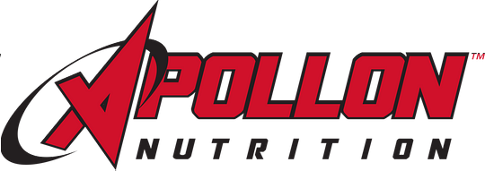

**Najbardziej popularne suplementy Apollon Nutrition**

l Przedtreningówka Apollon Nutrition Hooligan;

l Przedtrenigówka Apollon Nutrition Assassin — uzupełniona o silne substancje pobudzające;

l Spalacz tłuszczu Apollo Nutrition Shogun;

l Trochę słabszy spalacz tłuszczu Apollon Nutrition Chaos;

l Produkt nootropowy Apollon Nutrition Overtime.

Mamy nadzieję, że po zapoznaniu się z *charakterystyką Apollon Nutrition* i listą najbardziej znanych produktów tej marki, zaawansowani sportowcy znajdą coś dla siebie!